**实验三 SpringORM数据库配置开发**

**实验目的：**

掌握JPA/Hibernate的基本原理，熟练掌握JPA/Hibernate应用开发的基本步骤和过程，掌握JPA单表的主键及普通字段的注解配置方法，掌握JPA关联字段的双向1：N的配置方法，掌握JPA利用映射后的实体java对象操作对应数据库记录的基本方法。掌握利用JPA QL/HQL查询使用的配置的基本方法，能够灵活利用HQL/SQL完成预定的查询要求，为业务功能实现提供支撑。掌握Spring整合JPA的配置要求和使用方式，了解SpringDataJPA的使用方式。

掌握MyBatis的基本原理，理解Hibernate与MyBatis的异同点，掌握基于注解的MyBatis开发数据库应用配置方法和基本步骤。掌握Spring整合MyBatis的配置要求和使用方式

利用DAO设计模式对数据库的数据操作进行封装并提供数据接口服务。

**实验环境（硬/软件要求）：**

硬件：CPU主频2.0GHz以上，硬盘20G以上，内存1G以上

软件：IDEA，Spring4，Hibernate5，MyBatis, JDK8，Mysql5

**实验内容：**

**一、数据库结构**



**二、ORM功能开发**

1. 利用java对象完成下列数据库操作
   1. 添加/修改/删除用户
   2. 列出所有用户
   3. 为用户添加图片
   4. 列出用户的图片
   5. 关注某个用户
   6. 取消关注某个用户
   7. 列出用户的粉丝
   8. 列出用户关注对象
   9. 。。。。。。
2. Spring整合开发

根据UserService接口中的方法要求设计它的实现类，完成方法注释中的功能要求。(在数据库中添加模拟数据，测试实现类的功能实现情况)，**在实现类前注解@Transactional。**

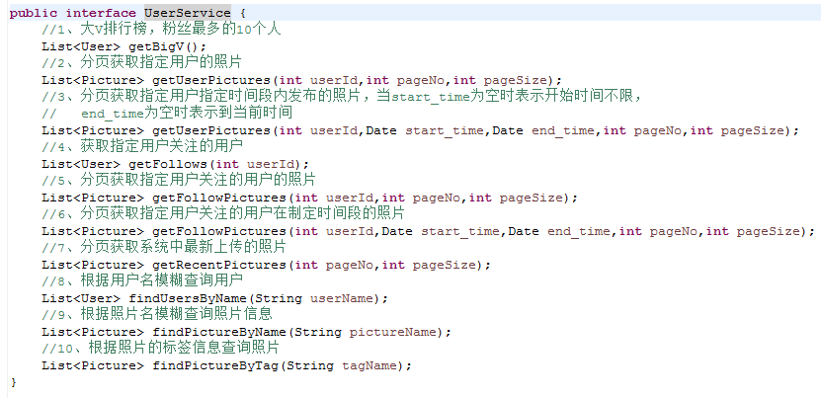

**三、功能实现（JPA和MyBatis二选一）**

**3.1 JPA实现**

**3.1.1 JPA注解配置开发**

1、创建maven项目

2、加入hibernate-entitymanager和mysql-connector-java依赖包

3、在resources/META-INF中添加persistence.xml配置JPA，配好实体类的包扫描（在包路径中为实体类创建专门的实体类包）

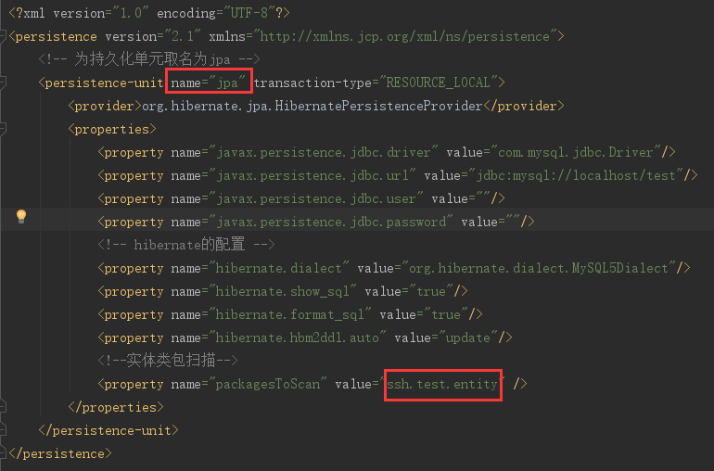

4、为上述数据库表创建对应的Java实体类放到JPA配置好的实体类包中

5、利用JPA注解完成上实体类与对应数据表的ORM映射配置。（提示：将user与concern的关联看成两个1：N的关联）

6、编写测试代码，测试JPA利用java对象完成下列数据库操作（添加/修改/删除需要通过entityManager启用事务）

**3.1.2 Spring整合JPA开发测试**

在“二”的基础上进行改造，将JPA整合到Spring中，然后进行JPA的开发测试

1、在pom中增加spring-orm和druid（数据库连接池）依赖包

2、在resources目录中创建spring配置文件applicationContext.xml，配好包扫描

3、在spring配置文件中添加druid数据源的bean配置

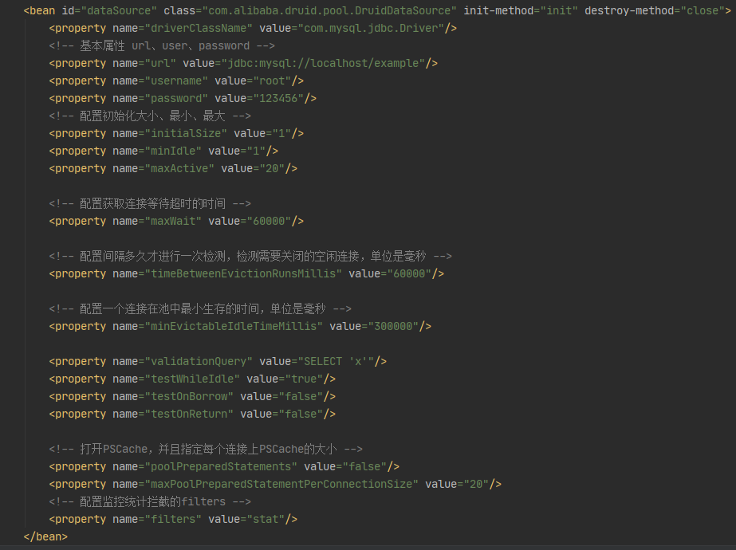

4、将JPA的enetityManagerFactory作为bean配置到spring容器中

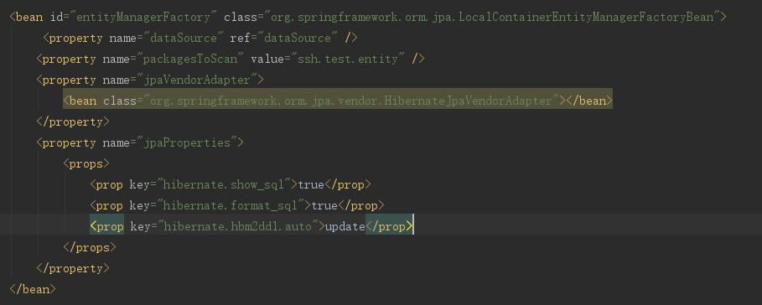

5、将事务管理器作为bean配置到spring容器中，添加基于注解的事务配置支持

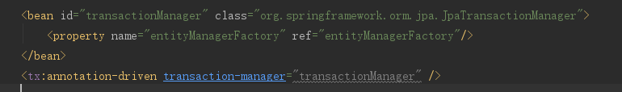

6、为每个实体Bean创建一个对应的DAO封装对该实体类的所有数据操作，在DAO类中通过@PersistenceContext注入EntityManager对象，在DAO的方法中就可以直接使用entityManager对象实现数据操作。

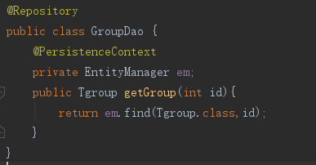

**3.2 MyBatis实现**

**3.2.1 MyBatis注解配置开发**

1、创建maven项目

2、加入Mybatis和mysql-connector-java依赖包

3、在resources目录下创建mybatis配置文件

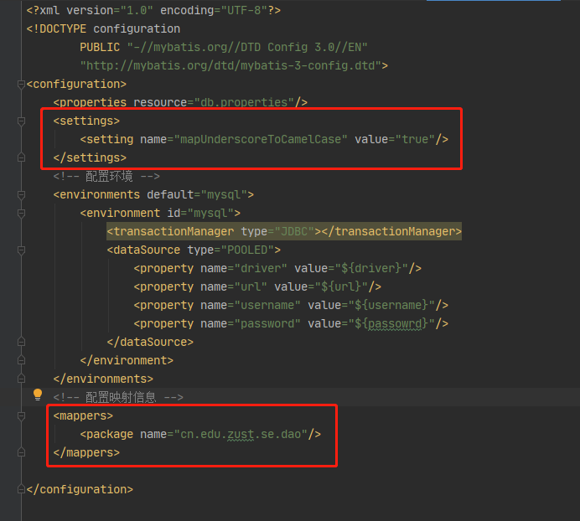

4、在model包中创建数据对象bean

5、在dao包中创建Mapper接口，在接口方法上注解SQL语句

6、编写单元测试代码，测试Mapper中的数据接口方法

**3.2.2 Spring整合MyBtis开发测试**

1. 在pom中添加spring-context、mybatis-spring、spring-jdbc、spring-tx、druid、mybatis、mysql-connector-java依赖包
2. Spring配置
   1. 在spring配置文件中添加druid数据源配置：同JPA配置
   2. 配置mybatis的sessionFactory

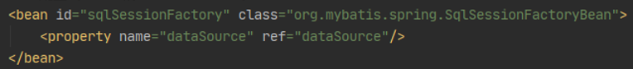

* 1. 配置mybatis包扫描

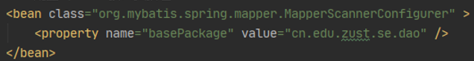

* 1. 配置事务管理器：同JPA配置

1. 容器测试

